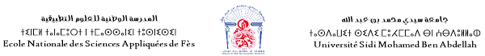

Master Internet des Objets et Systèmes Mobiles

2021-2022

**Module: S.I et Bases de données**

Rapport des Travaux Pratiques

Série n° 3

Réalisé par : Encadré par :

ZAROUAL Mohammed Pr. EL AKKAD Nabil

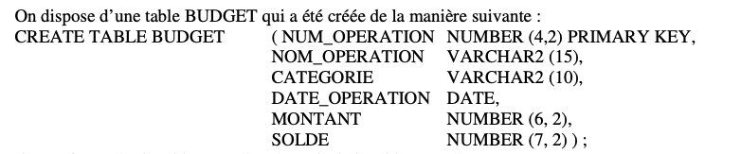

*Remarque* : les montants des opérations effectuées ainsi que les soldes sont exprimés en Dirhams.

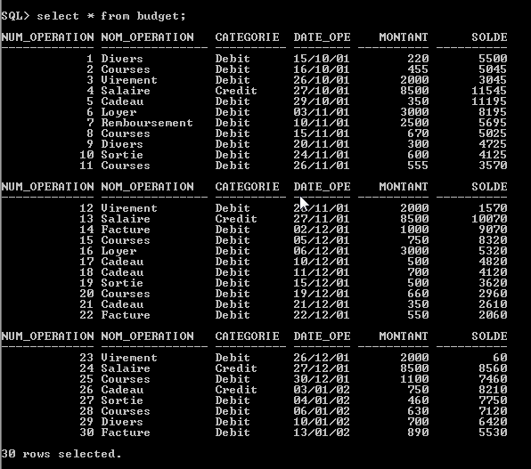

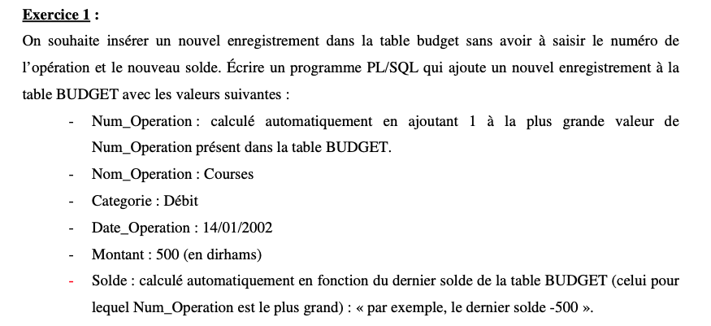

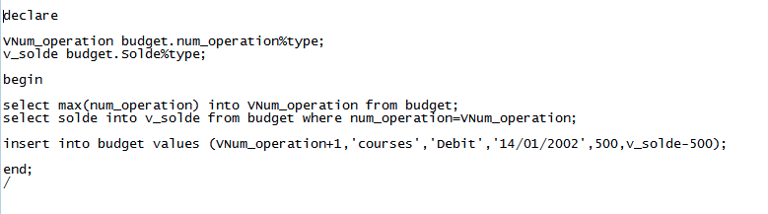Pl/SQL :

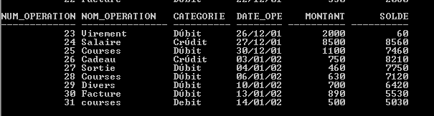L’Affichage :

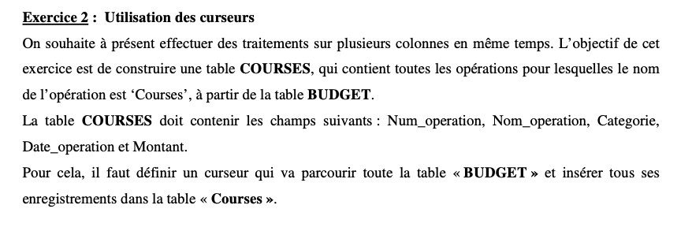

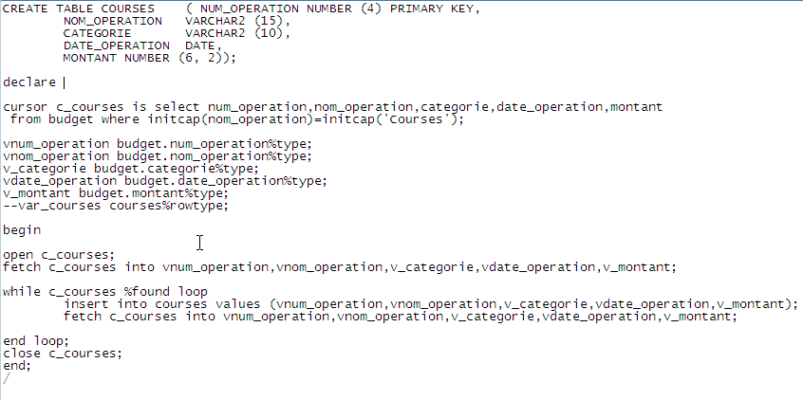Pl/SQL :

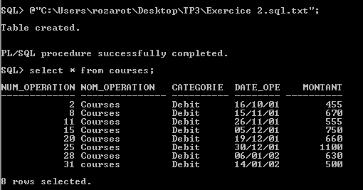L’Affichage :

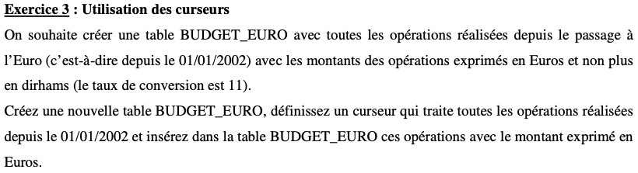

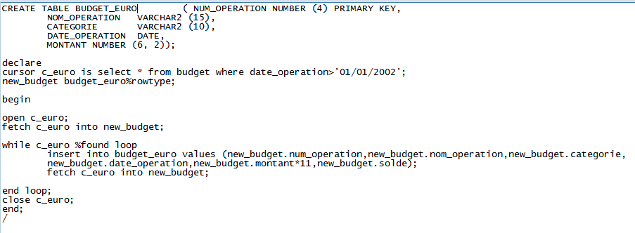  
Pl/SQL :



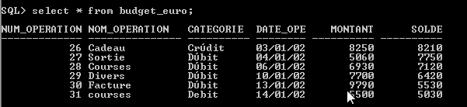L’Affichage :

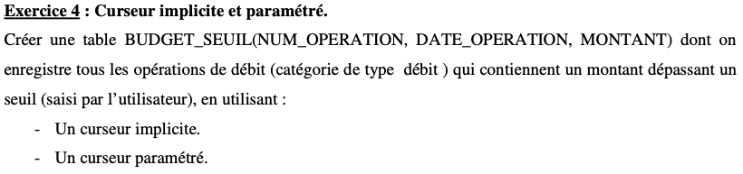

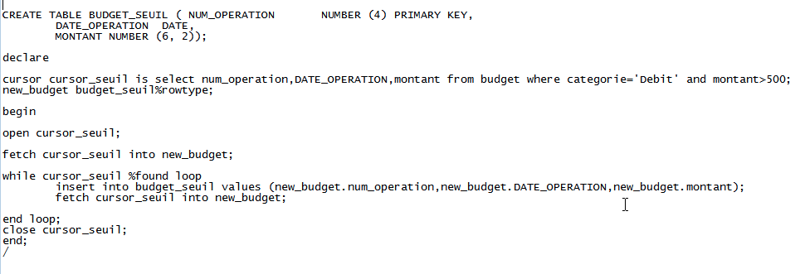Pl/SQL : **Curseur implicite**

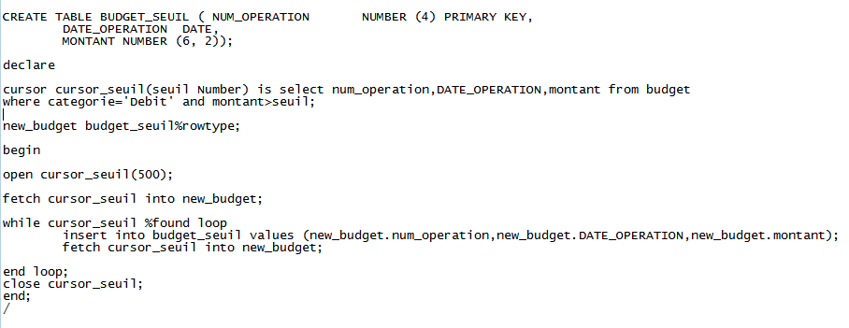Pl/SQL : **Curseur paramétré**

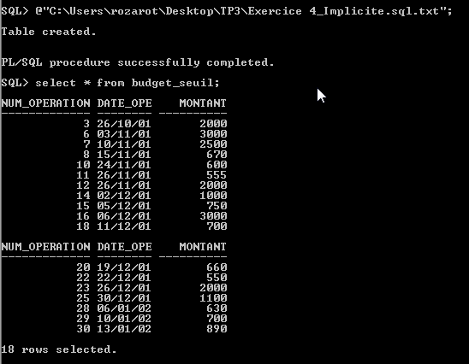L’Affichage :

FIN.